MEVSİMLERİN OLUŞUMU

Güneş:

Atmosferdeki ve yeryüzündeki temel sıcaklık kaynağı Güneş’tir. Güneş olmasaydı yeryüzündeki sıcaklık -273 °C civarında olurdu. Güneş’ten gelen enerji miktarı değişmektedir. Güneş lekelerindeki büyüme ve küçülmeler, Dünya’nın Güneş’e olan mesafesindeki değişmeler Güneş’ten gelen enerji miktarını da etkileyebilmektedir. Dünya, Güneş’e en yakın olduğu tarihte (3 Ocak) daha fazla enerji alır. Ancak bu durum, sıcaklıklar üzerinde büyük bir değişime neden olmaz.

Atmosfer:

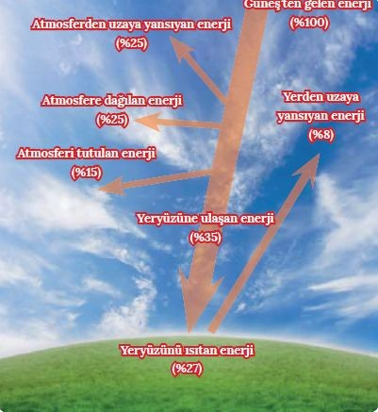
Güneş’ten gelen enerjinin tamamı yeryüzüne ulaşamaz (Görsel Çünkü atmosfer içindeki gazlar; Güneş ışınlarının yansımasına, dağılmasına ve emilmesine neden olur. Güneş’ten gelen enerjinin yaklaşık %43’lük kısmı yeryüzünü ısıtır (yeri ısıtan enerjinin tamamı %27 ve atmosferde dağılan enerjinin %16’sı). Eğer atmosfer olmasaydı Güneş ışınlarını doğrudan alan yerler çok sıcak, güneş almayan yerler ise aşırı soğuk olurdu. Ayrıca Güneş ışınları atmosferde dağıldığı için yeryüzündeki sıcaklık da dengelenir.

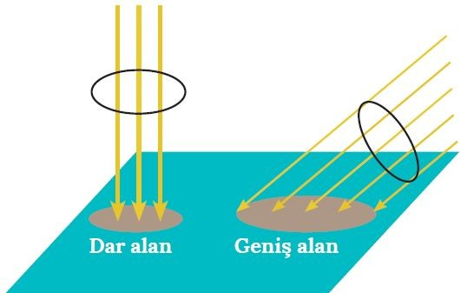
Güneş Işınlarının Yere Düşme Açısı:
Yeryüzündeki sıcaklık dağılışını etkileyen temel faktördür. Dik açıyla gelen Güneş ışınları dar alanlara, dar açıyla gelen Güneş ışınları ise geniş alanlara enerji verir. Bu da Güneş ışınlarının dik açıyla geldiği yerin daha çok ısınmasına, dar açıyla geldiği yerin ise daha az ısınmasına neden olur. Güneş ışınlarının geliş açısı;

Dünya’nın şekline, günlük harekete, eksen eğikliğine ve yeryüzü şekillerinin özelliklerine göre değişir.

Dünya’nın Şekli:

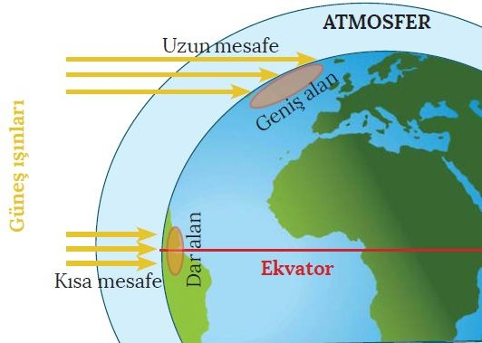
Dünya’nın şekline bağlı olarak Güneş ışınlarının yere düşme açısı Ekvator’dan kutuplara doğru daraldığından sıcaklık da genel olarak azalır. Buna enlem etkisi denir. Bazı durumlarda enlem etkisine ters düşen durumlar ortaya çıkabilir. Örneğin
Sinop il merkezi, Ağrı il merkezine göre Ekvator’a daha uzaktır. Enlem etkisine göre Sinop’un Ağrı’dan daha soğuk olması gerekir. Ancak Sinop’un deniz kenarında
Ağrı’nın da yükseltisinin (1.632 m) fazla olması, Sinop’ta yıllık ortalama sıcaklığın Ağrı’dan daha fazla olmasını
sağlamıştır. Güneş ışınlarının yere düşme açısı daraldıkça ışınların atmosferde aldığı mesafe uzar. Bu da atmosfer tarafından daha fazla enerjinin tutulmasına neden olur.

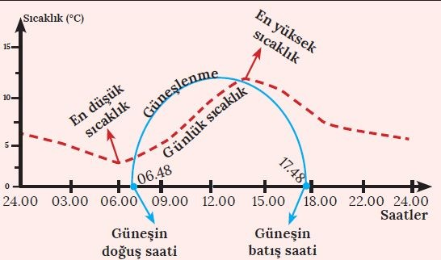
Dünya’nın Günlük (Eksen) Hareketi:

Dünya, kuzey ve güney kutup noktalarından geçtiği varsayılan yer ekseni etrafında batıdan doğuya doğru döner Dünya’nın bir tam dönüşü 24 saat sürer. Bu süreye bir gün adı verilir.

Dünya’nın günlük hareketine bağlı olarak Güneş ışınlarının yere düşme açısı gün içinde değişir. Bu durum gün içinde sıcaklığın da değişmesini sağlar. Güneş ışınlarının yere düşme açısı, güneşin doğuşundan öğleye kadar sürekli artar. Öğle vakti
gelebileceği en büyük açıyla gelir. Öğleden sonra ise güneş batana kadar Güneş ışınlarının yere düşme açısı küçülmeye başlar. Günün en sıcak vakti, genellikle ısı birikiminden dolayı yerel saate göre 12.00-14.00 saatleri arasıdır. Güneş battıktan sonra gündüz biriken enerji kaybolmaya başlar. Gece boyunca kaybedilen enerjiye bağlı olarak en düşük sıcaklıklar, genellikle güneşin doğmasına yakın vakitlerde görülür.

Dünya’nın Günlük Hareketinin Sonuçları

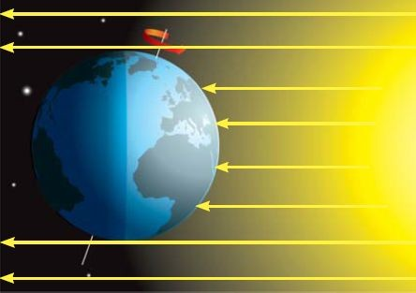
- Gece-gündüz birbirini izler.
- Günlük sıcaklık farkları oluşur.Bunun sonucunda mekanik çözülme(fiziksel parçalanma) ve günlük basınç farkları meydana gelir. Günlük basınç farklarına bağlı olarak da meltem rüzgârları oluşur.
- Gün içinde Güneş ışınlarının geliş açısına göre cisimlerin gölge boyu değişir.

- Doğudaki yerler Güneş’i batıdaki yerlerden önce görür. Bunun sonucunda yerel saat farkları oluşur.
- Yön kavramı oluşur.

Dünyanın Güneş Etrafındaki Dolanma Yörüngesinin Elipstik Olması

Dünya, 3 Ocak’ta (günberi) Güneş’e en yakın konumda; 4 Temmuz’da da (günöte) en uzak konumdadır Bu durum, Dünya ile Güneş arasındaki çekim kuvvetini etkiler.
- Dünya’nın yörüngesindeki hızı değişir. Hız, 3 Ocak’a yakın tarihlerde artarken 4 Temmuz’a yakın tarihlerde ise azalır.
- Şubat ayı 28 gün sürer.
- Eylül ekinoksu 2 gün gecikmeyle 23 Eylül’de gerçekleşir.
- Yarım kürelerde mevsim süreleri farklı olur (Kuzey Yarım Küre’de yaz mevsimi daha uzun yaşanır).

Yıllık Hareket ve Eksen Eğikliği:

Güneş ışınlarının yeryüzüne düşme açısı yıl boyunca değişir. Bu da sıcaklığın değişmesine neden olur. Güneş ışınları, tropikal kuşağa dik ya da dike yakın açılarla düşer. Kutup kuşağına ise genel olarak eğik açılarla düşer. Bu yüzden tropikal kuşak ve kutup kuşağında Güneş ışınlarının yere düşme açısına bağlı olarak sıcaklıklar fazla değişmez. Ancak orta kuşakta Güneş ışınlarının yere düşme açısının belirgin şekilde değişmesiyle sıcaklıklar daha fazla değişir. Dört mevsim burada daha belirgin yaşanır. Bununla beraber, eksen eğikliğine bağlı olarak Kuzey ve Güney Yarım Küre’de aynı anda farklı mevsimler yaşanır.
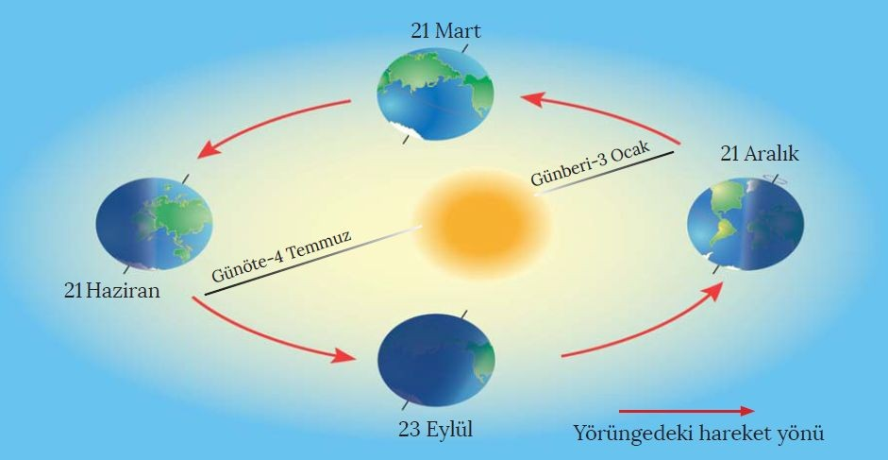

Dünya’nın yıllık hareketi ve eksen eğikliğinin sonuçları

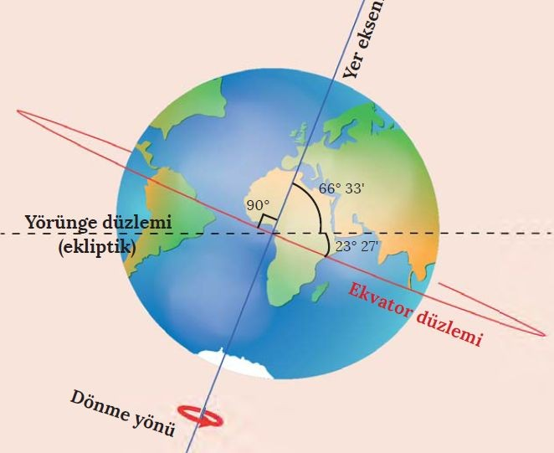
  - Güneş ışınlarının bir noktaya düşme açısı yıl içinde değişir.
  - Sıcaklık değerleri yıl içinde değişir.
  - Cisimlerin gölge boyları yıl içinde değişir.
  - Aydınlanma çemberi yıl içinde kutup daireleri ile kutup noktaları arasında yer değiştirir.
  - Matematiksel (meteorolojik) mevsimler oluşur.
  - Aynı anda farklı yarım kürelerde farklı mevsimler yaşanır.

- Yıl boyunca öğle vakti Güneş’in ufuk düzlemi üzerindeki yükseltisi değişir.
- Güneşin doğuş ve batış saati ile doğduğu ve battığı yer yıl içinde değişir.
- Gece-gündüz süreleri yıl içinde değişir.
- Güneş ışınlarının atmosferdeki tutulma oranı yıl içinde değişir

Yılın iklim şartları bakımından farklılık gösteren bölümlerine mevsim denir.
Dünya’nın yıllık hareketi ve eksen eğikliğine bağlı olarak oluşan mevsimlere matematiksel mevsimler denir.
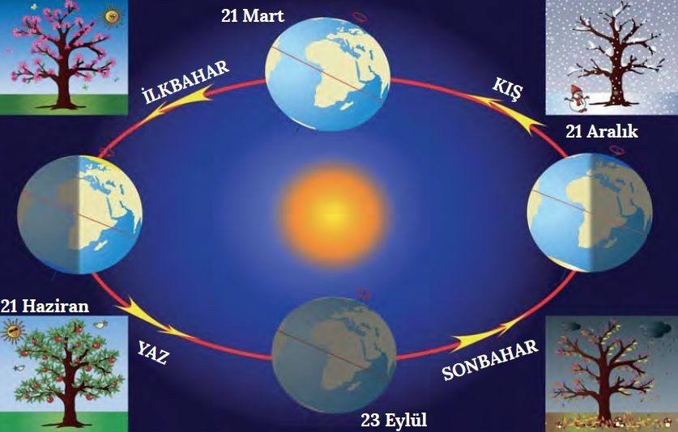

Aynı anda farklı olaylar;

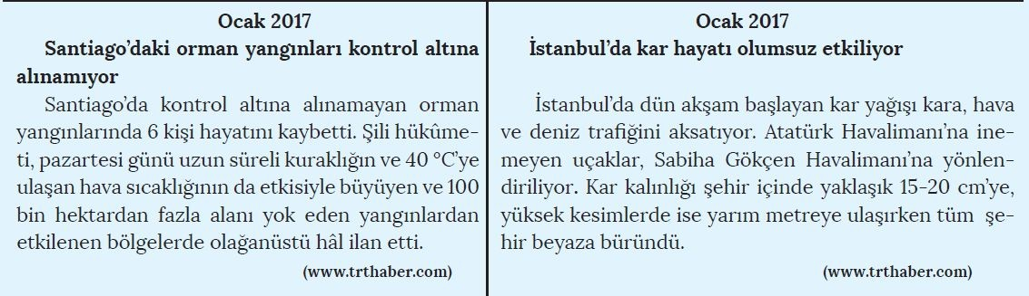
Dünya’nın ekseni eğik olmasaydı şu sonuçlar ortaya çıkardı:
- Mevsimler oluşmazdı.
- Dünya’nın her yerinde yıl boyunca gece-gündüz süreleri eşit olurdu.
- Güneş ışınlarının yere düşme açısı yıl boyunca aynı kalırdı.
- Gölge boyları değişmezdi.
- Sıcaklıklar genel olarak yıl boyunca değişmezdi.

Dört mevsim sadece orta kuşakta belirgin olarak yaşanmaktadır. Coğrafi konum şartları, o yerde matematiksel mevsimlerin belirgin olarak yaşanmasını engelleyebilir. Örneğin Dünya’nın her yerinde olduğu gibi Erzurum’da da matematiksel kış mevsiminin süresi üç aydır (21 Aralık’ta başlar, 21 Mart’ta biter.). Fakat coğrafi konum özelliklerinin bir sonucu olarak (özellikle yükseltinin fazla olması)

Erzurum’da kış mevsiminin süresi beş aydan daha uzundur. Herhangi bir yerin coğrafi konumuna bağlı olarak oluşan ve yaşanan gerçek mevsime doğal mevsim denir

Mevsimlerin başlangıcı olarak dört önemli tarih bulunmaktadır. Bunlar, 21 Haziran-21 Aralık (gün dönümü) ve 21 Mart-23 Eylül ( gece-gündüz eşitliği) tarihleridir.

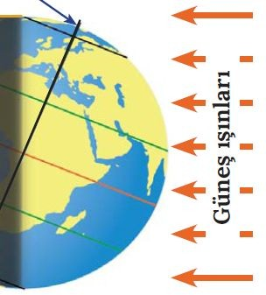
21 HAZİRAN:

ise 24 saat gece yaşanır.
- 21 Haziran’da Güneş ışınları, öğle vakti Kuzey Yarım Küre’ye dik açıyla düşer .
- Bu tarihten itibaren Kuzey Yarım Küre’de yaz, Güney Yarım Küre’de ise kış mevsimi yaşanmaya başlar.
- Kuzey Yarım Küre’de en uzun gündüz, en kısa gece; Güney Yarım Küre’de ise en uzun gece, en kısa gündüz yaşanır.
- Bu tarihten sonra Kuzey Yarım Küre’de gündüzler kısalmaya, geceler uzamaya; Güney Yarım Küre’de ise geceler kısalmaya, gündüzler uzamaya başlar.
- Aydınlanma çemberi kutup dairelerinden teğet geçer. Bu yüzden Kuzey Kutup Dairesi’nde 24 saat gündüz, Güney Kutup Dairesi’nde

- Güneyden kuzeye doğru gidildikçe gündüz süreleri uzar.

21 ARALIK:

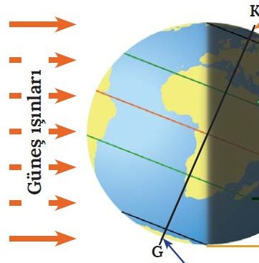
21 Aralık’ta Güneş ışınları, öğle vakti Güney Yarım Küre’ye dik açıyla düşer
  - Güney Yarım Küre’de en uzun gündüz, en kısa gece; Kuzey Yarım Küre’de ise en uzun gece, en kısa gündüz yaşanır.
  - Bu tarihten sonra Güney Yarım Küre’de gündüzler kısalmaya, geceler uzamaya; Kuzey Yarım Küre’de ise geceler kısalmaya, gündüzler uzamaya başlar.
  - Bu tarihten itibaren Güney Yarım Küre’de yaz, Kuzey Yarım Küre’de ise kış mevsimi yaşanmaya başlar.
  - Aydınlanma çemberi kutup dairelerinden teğet geçer. Bu yüzden Güney Kutup Dairesi’nde 24 saat gündüz, Kuzey Kutup
Dairesi’nde ise 24 saat gece yaşanır.
- Kuzeyden güneye doğru gidildikçe gündüz süreleri uzamaktadır.

21 MART:

- Kuzey Yarım Küre’de ilkbahar, Güney Yarım Küre’de ise sonbahar mevsimi yaşanmaya başlar.
- Bu tarihten sonra Kuzey Yarım Küre’de gündüzler gecelerden, Güney Yarım Küre’de ise geceler gündüzlerden daha uzun olmaya başlar.
- Kuzey Kutup Noktası’nda bu tarihten itibaren 6 ay gündüz, Güney Kutup Noktası’nda ise 6 ay gece yaşanmaya başlar.

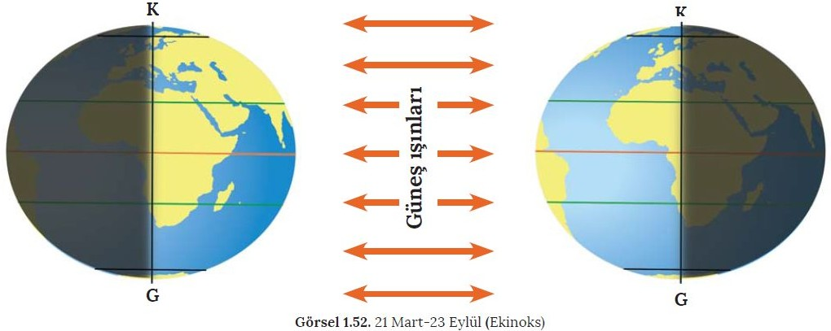

23 EYLÜL:

- Kuzey Yarım Küre’de sonbahar, Güney Yarım Küre’de ise ilkbahar mevsimi yaşanmaya başlar.
- Bu tarihten sonra Kuzey Yarım Küre’de geceler gündüzlerden, Güney Yarım Küre’de ise gündüzler gecelerden daha uzun olmaya başlar.
- Kuzey Kutup Noktası’nda bu tarihten itibaren 6 ay gece, Güney Kutup Noktası’nda ise 6 ay gündüz yaşanmaya başlar.

Güneşlenme Süresi:

Bir yerin gün içinde güneşi gördüğü süreyi ifade eder. Yeryüzü ne kadar uzun süre Güneş ışınlarını alırsa ısı birikimi o kadar fazla olur. Aydınlanma süresi; mevsime, bakıya, enleme ve bulutluluk oranına göre değişiklik gösterir. Örneğin yaz mevsiminde gündüz süresinin uzaması sıcaklıkların artmasında etkili olmuştur. Ancak 6 ay gündüz yaşanan kutuplarda Güneş ışınları çok dar açılarla düştüğünden sıcaklıklar da düşüktür.

